云考场考生
使用手册
（网页及客户端）

目录
1.考前 1
1.1注意事项 1
1.1.1、下载客户端注意事项： 1
1.1.2 Mac电脑检查权限是否开启： 3
1.2登录 4
1.3查看学校公告 4
1.4切换学院 5
1.5选择考试业务 5
1.6进入业务上传附件 6
1.7进入业务查看考试业务公告 12
1.8进入业务查看考场 12
2.考中 13
2.1.互动面试 13
2.1.1签署考试承诺书 13
2.1.2人脸识别 14
2.1.3候考区 17
2.1.4主考区 20
3.考后 24
3.1.互动面试 24

1.考前

1.1注意事项
考生支持使用web或客户端进行面试和笔试（功能相同，本说明以web端为例）

1.1.1、下载客户端注意事项：
- Windows操作系统初次使用客户端时安全软件可能会弹出提示，点击“允许”即可
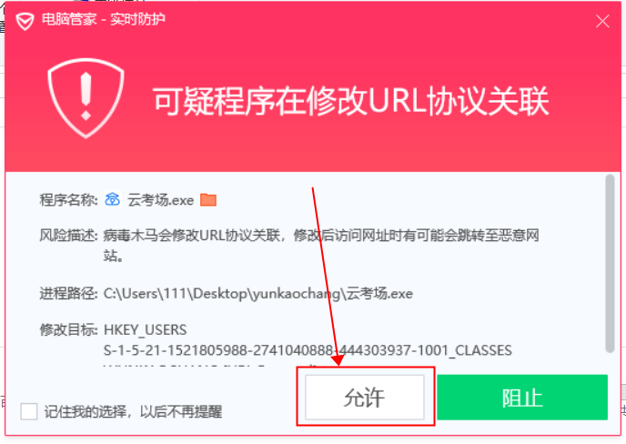
- Mac系统初次使用客户端时可能会提示“来自身份不明的开发者”，请根据提示进行操作
- 点击“好”
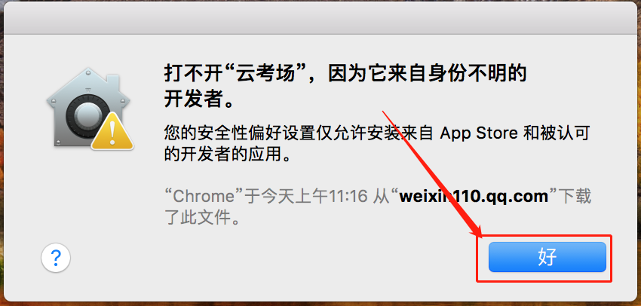
- 打开系统设置偏好中的“安全与隐私”
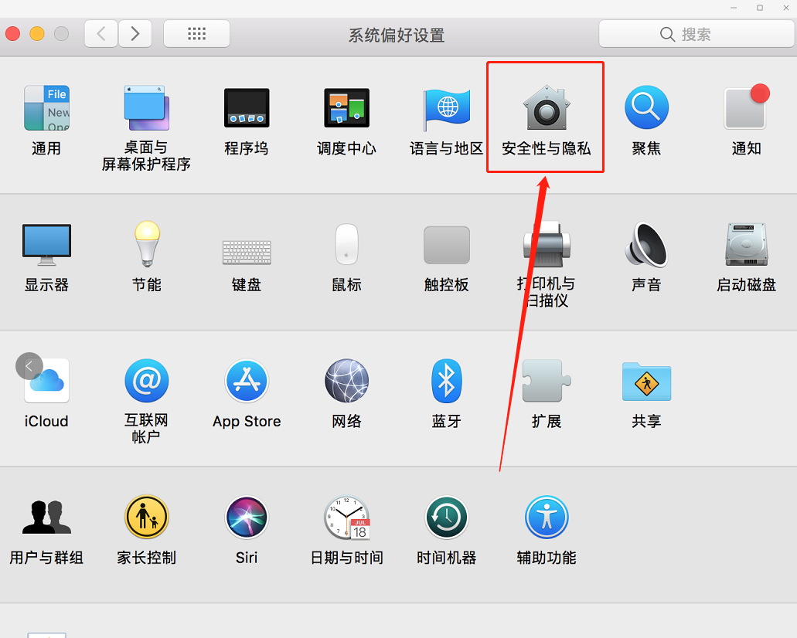
- 选择“仍要打开”
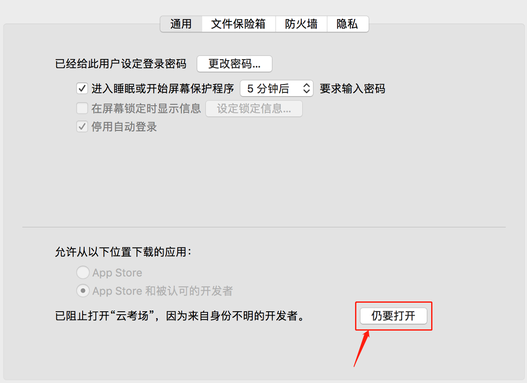

1.1.2 Mac电脑检查权限是否开启：
若使用Mac电脑参加考试时若出现音视频问题或无法共享屏幕，请在“安全性与隐私”中检查是否为云考AI开启摄像头、麦克风及屏幕录制权限
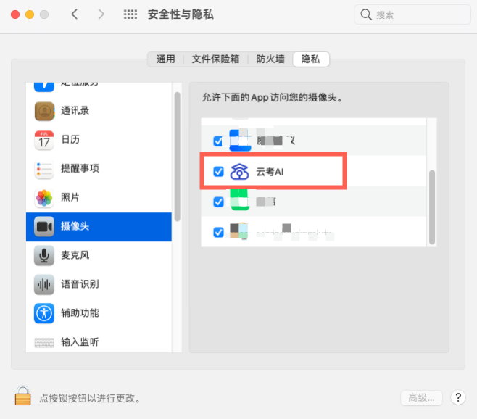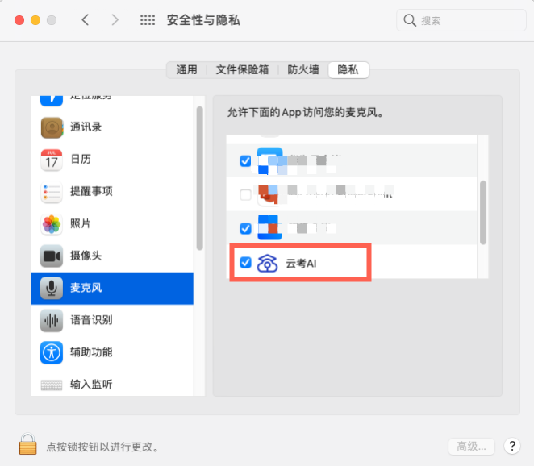
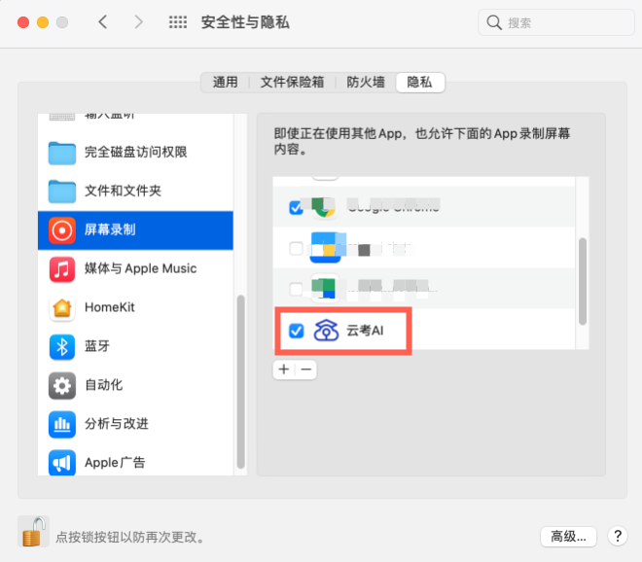

1.2登录
- 打开“云考AI考生考官登录”链接
- 选择角色：我是考生
- 输入手机号、短信验证码进行登录
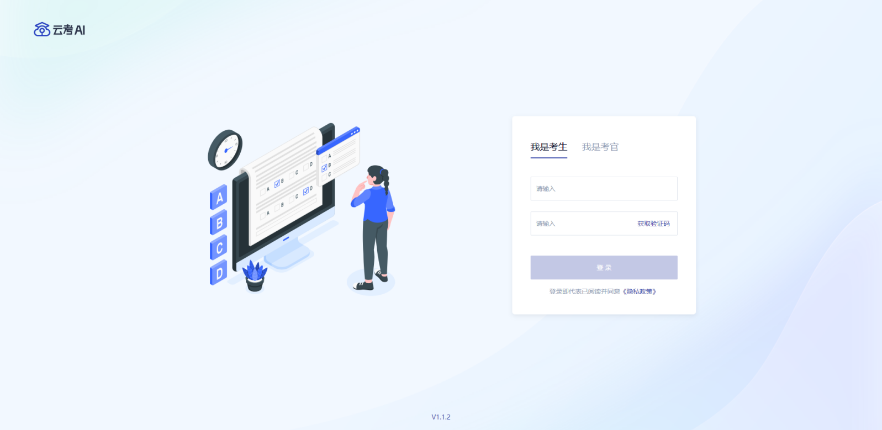
- 若该考生账号存在于多个学院，登录后可选择优先展示考试数据的学院，并可任意切换

1.3查看学校公告
考生可以查看学校公告，点击“查看全部”查看详细的学校公告内容
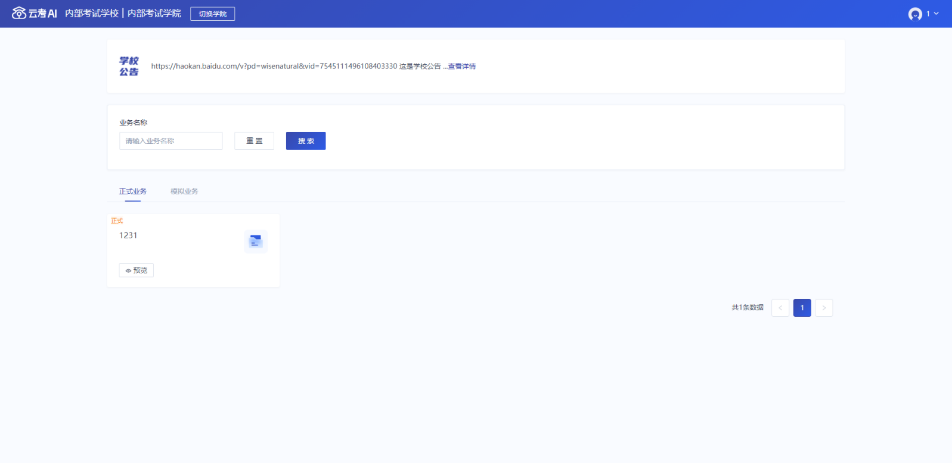

1.4切换学院
若考生报考了多个学院，则学院可以进行切换，默认展示第一个学院的业务
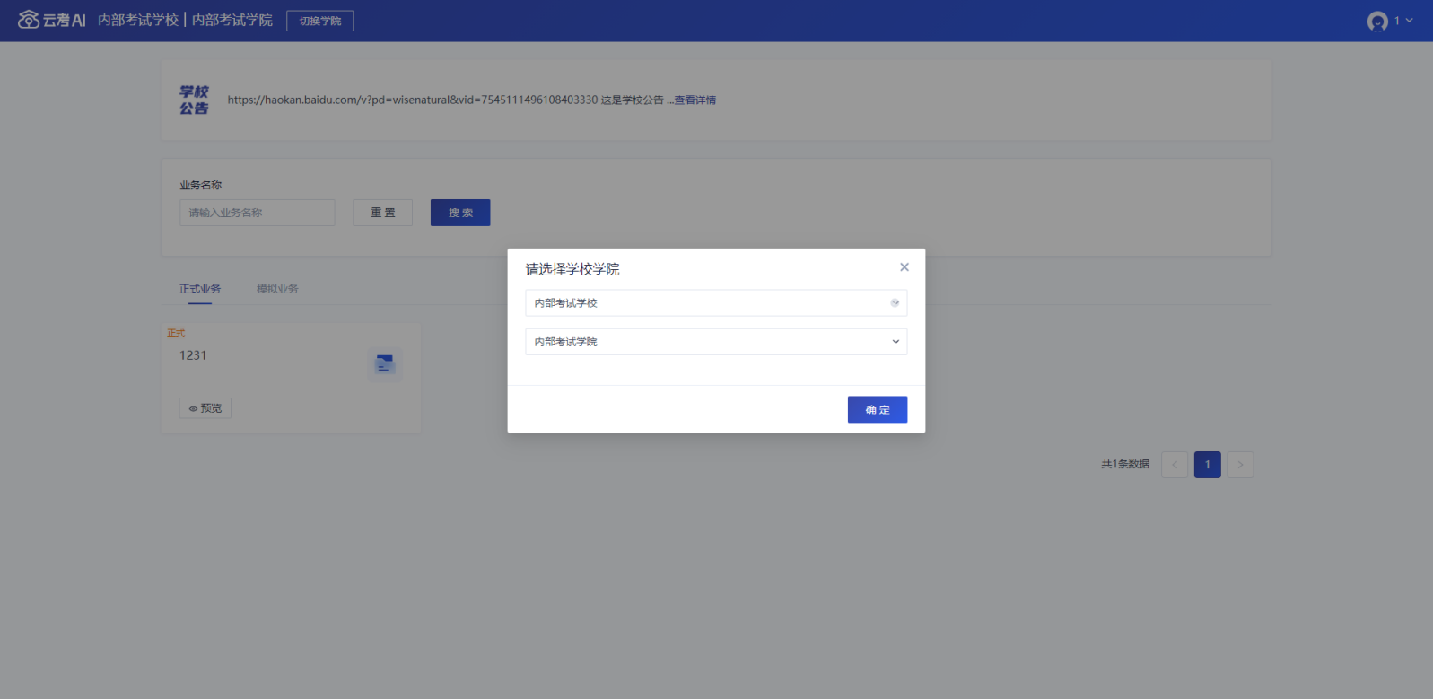

1.5选择考试业务
显示该考生所在的考试业务，分为正式考试业务和模拟考试业务，可选择进入某个业务查看考场
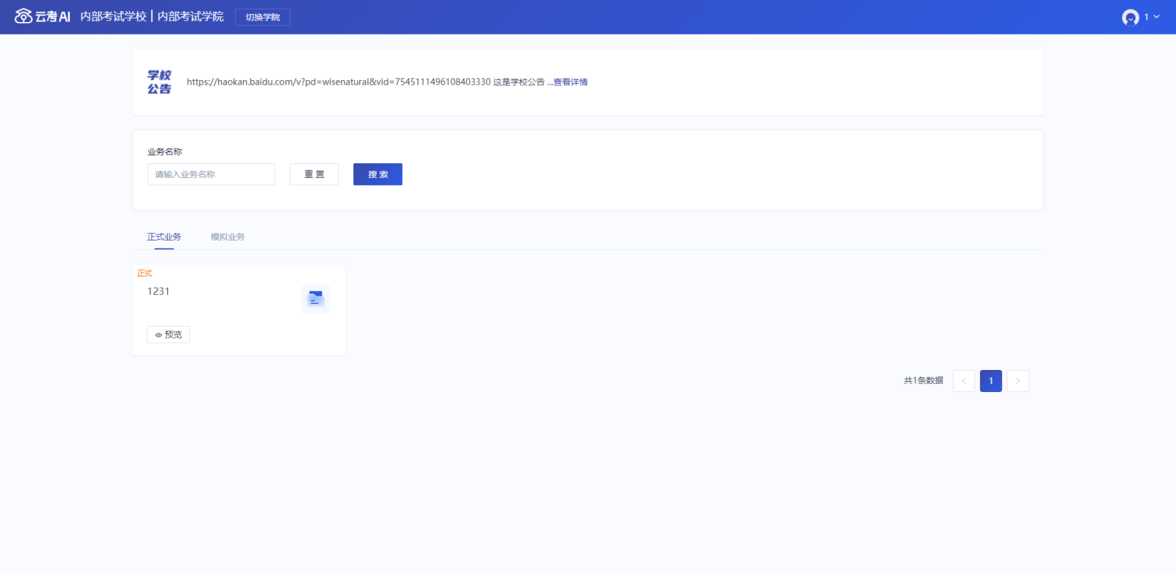

1.6进入业务上传附件
- 进入业务后，考生可以上传并提交考生信息以供审核
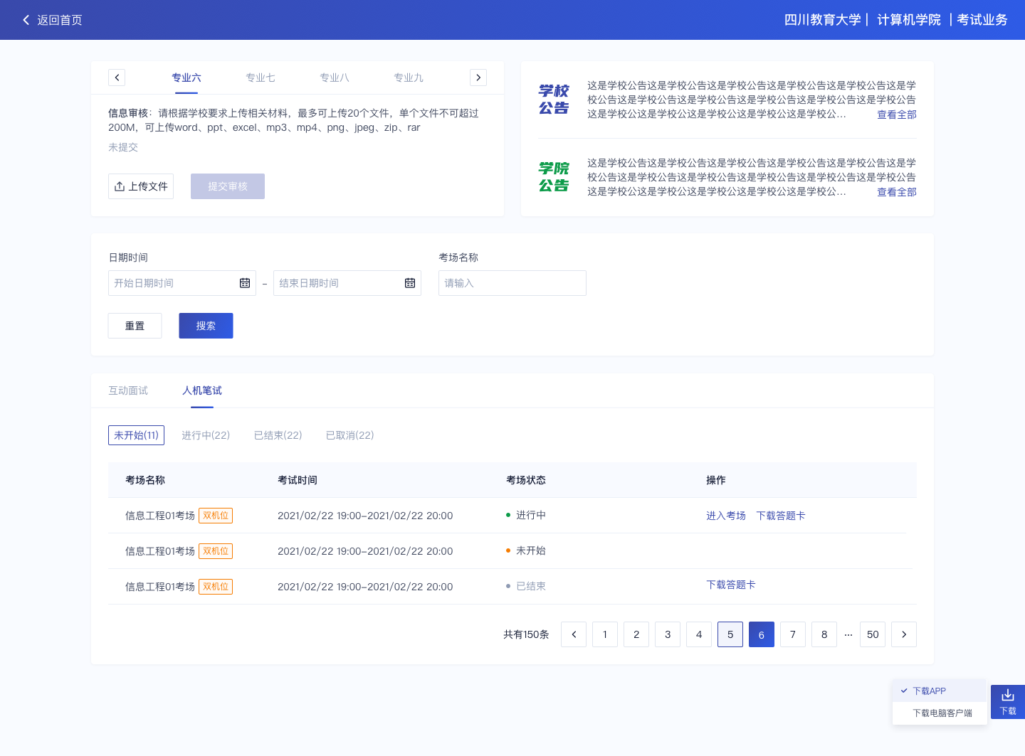
- 点击“上传文件”选择学校要求的相关文件材料，最多可以上传20个文件，单个文件不可超过200M
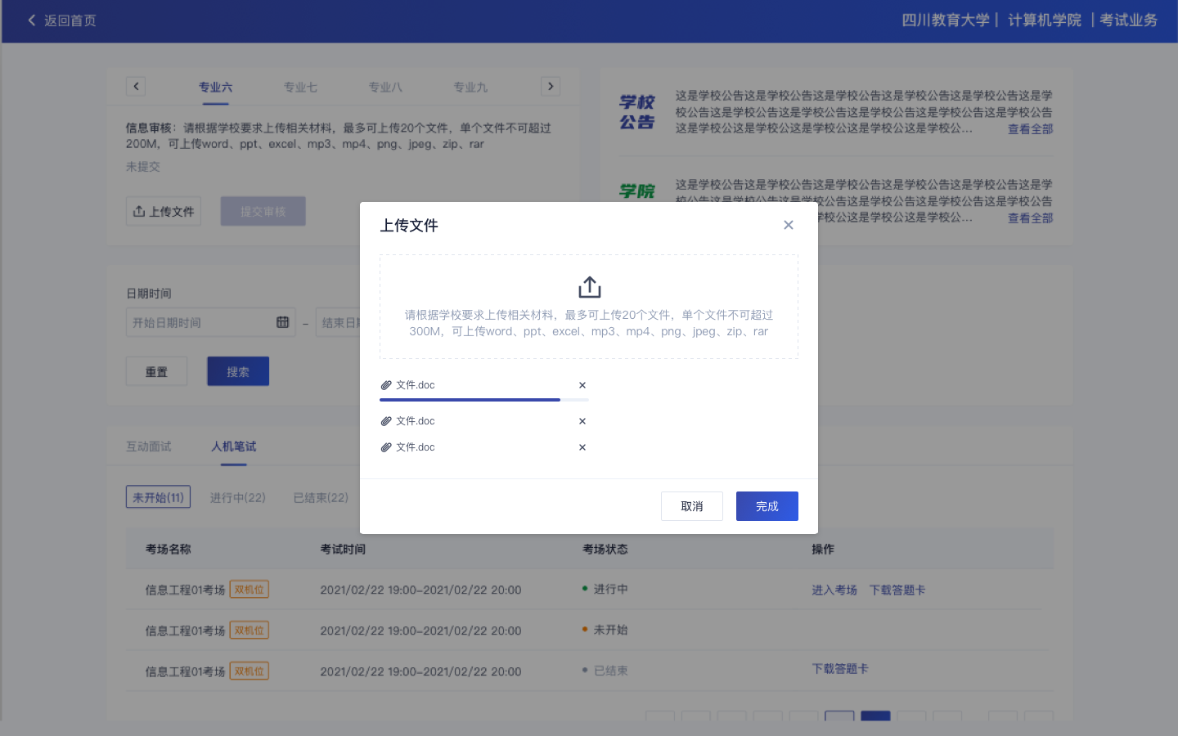
- 点击“完成”完成文件上传，文件上传状态变为“已上传，未提交”
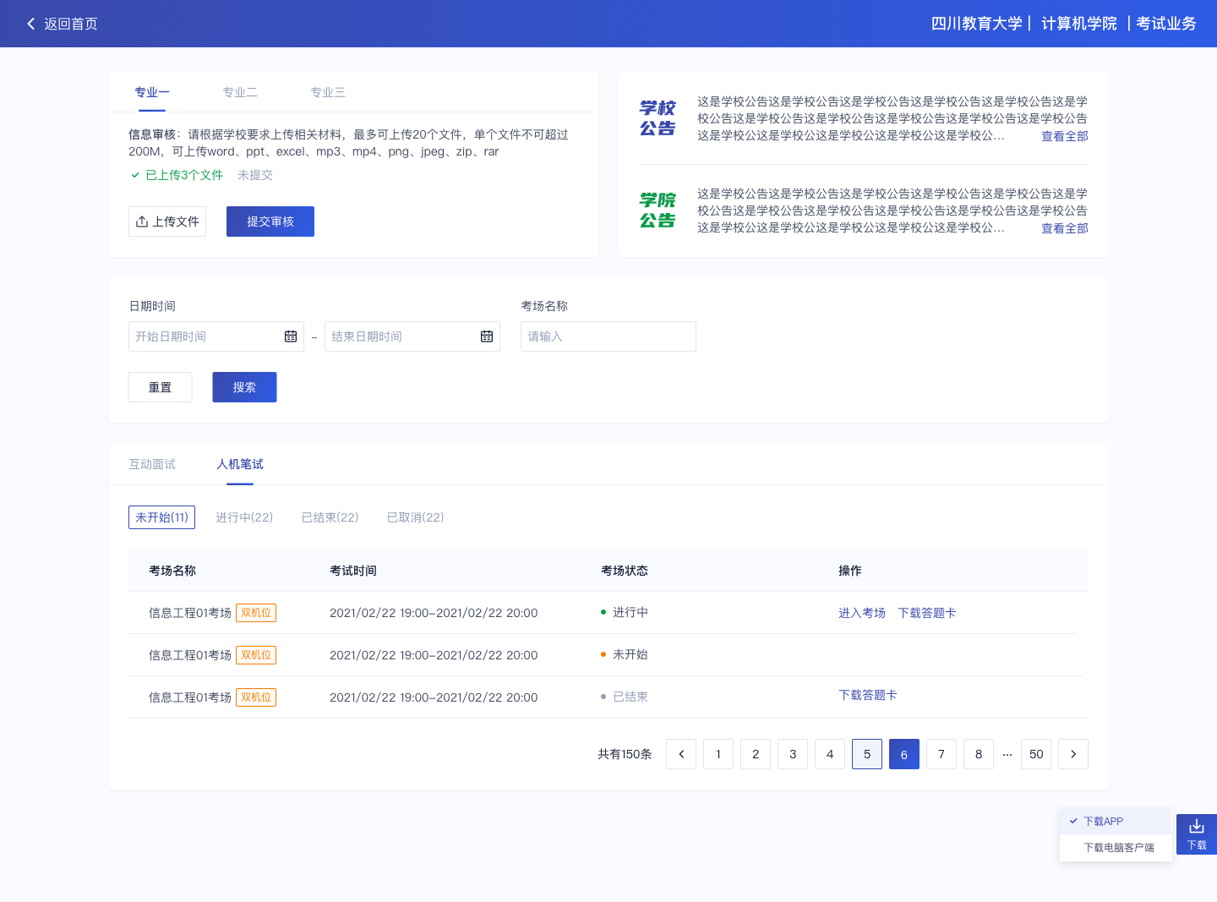
- 点击“提交审核”，将上传的文件提交给管理员审核。未提交审核之前可以随时删除已上传的文件
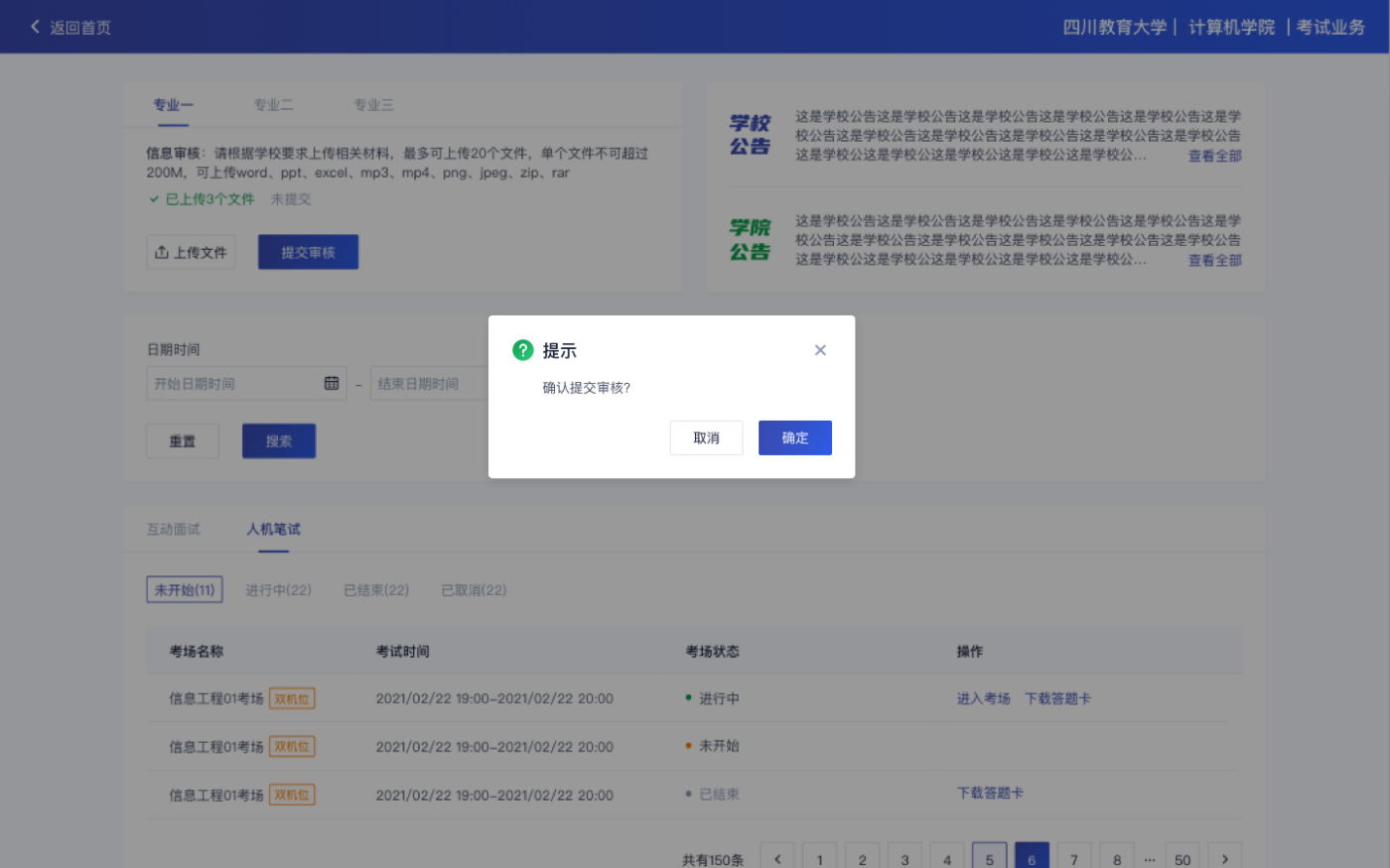
- 提交审核后，如果发现文件上传有误或者有缺失，可以选择撤回已上传的文件
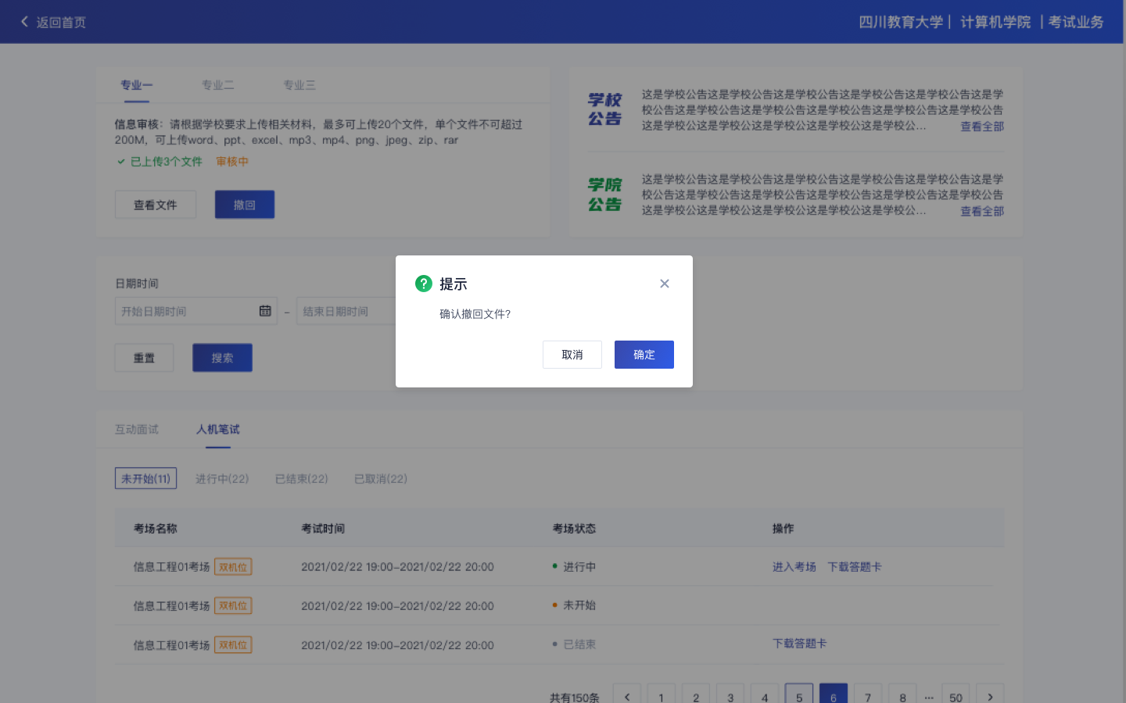
- 撤回已上传的文件时，如果管理员还未审批，可以撤回成功，附件上传状态重新变为“未提交”
- 撤回已上传的文件时，如果管理员已审批，则提示撤回失败，需要联系学校管理员进行处理
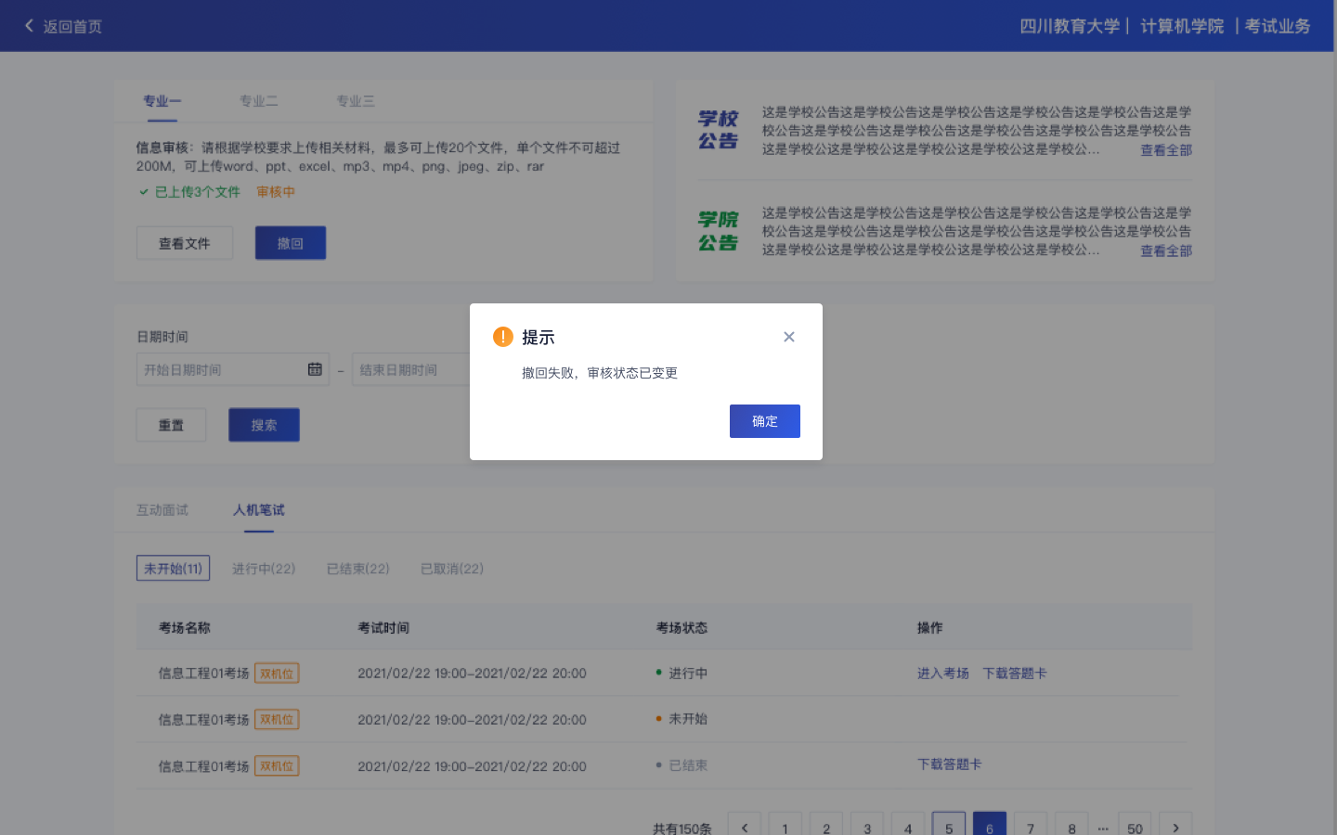
- 管理员对考生上传的相关文件进行审核，如果管理员审核通过，考生端将看到审核通过字样
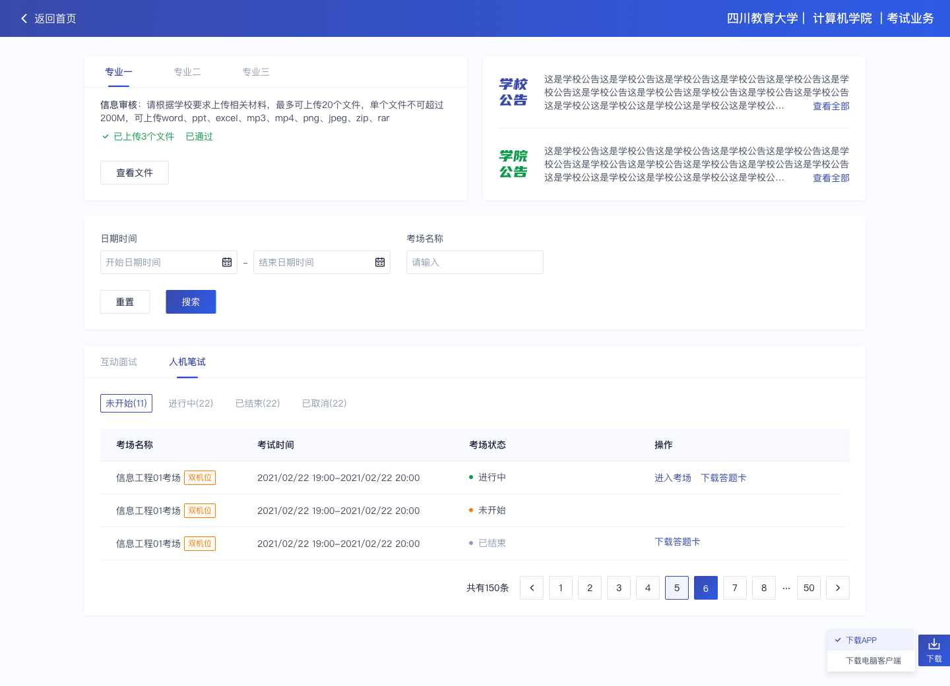
- 管理员对考生上传的相关文件进行审核，如果管理员审核未通过，考生端将看到审核未通过字样
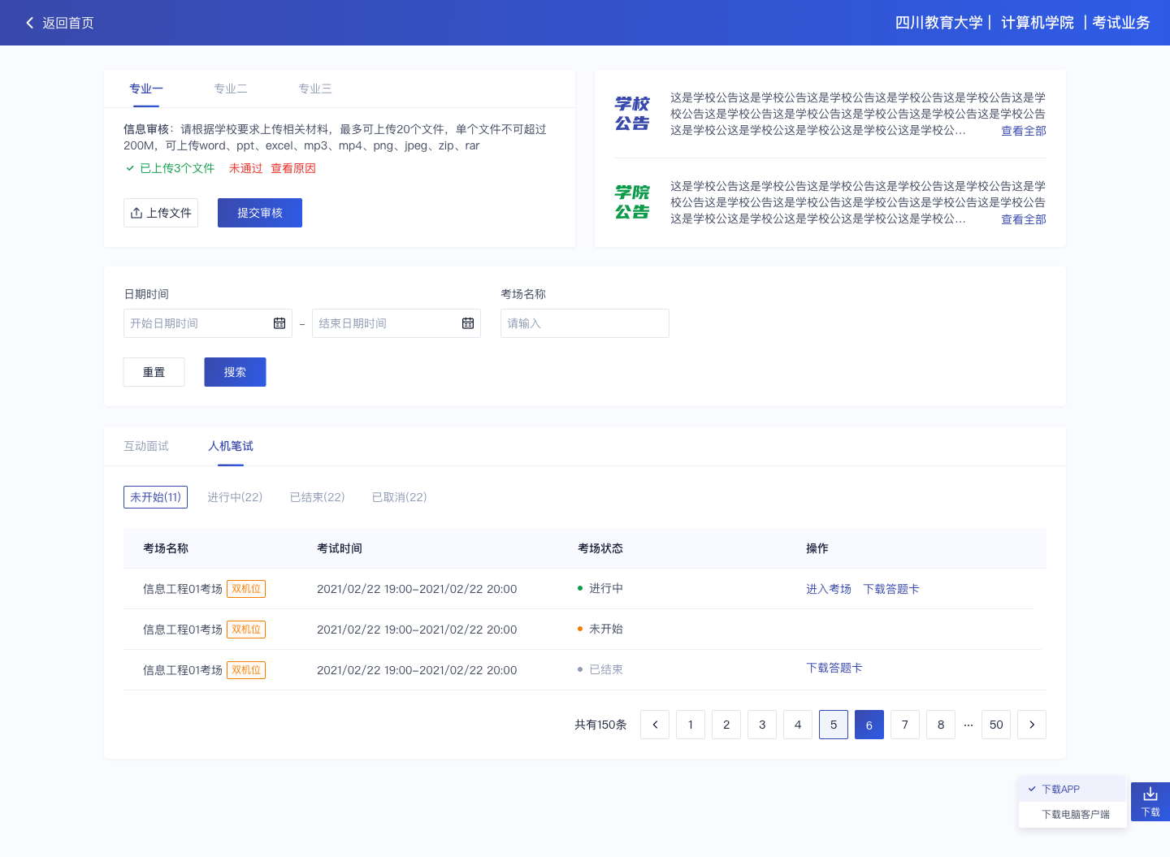
- 点击“查看原因”可以查看管理员审核未通过的原因
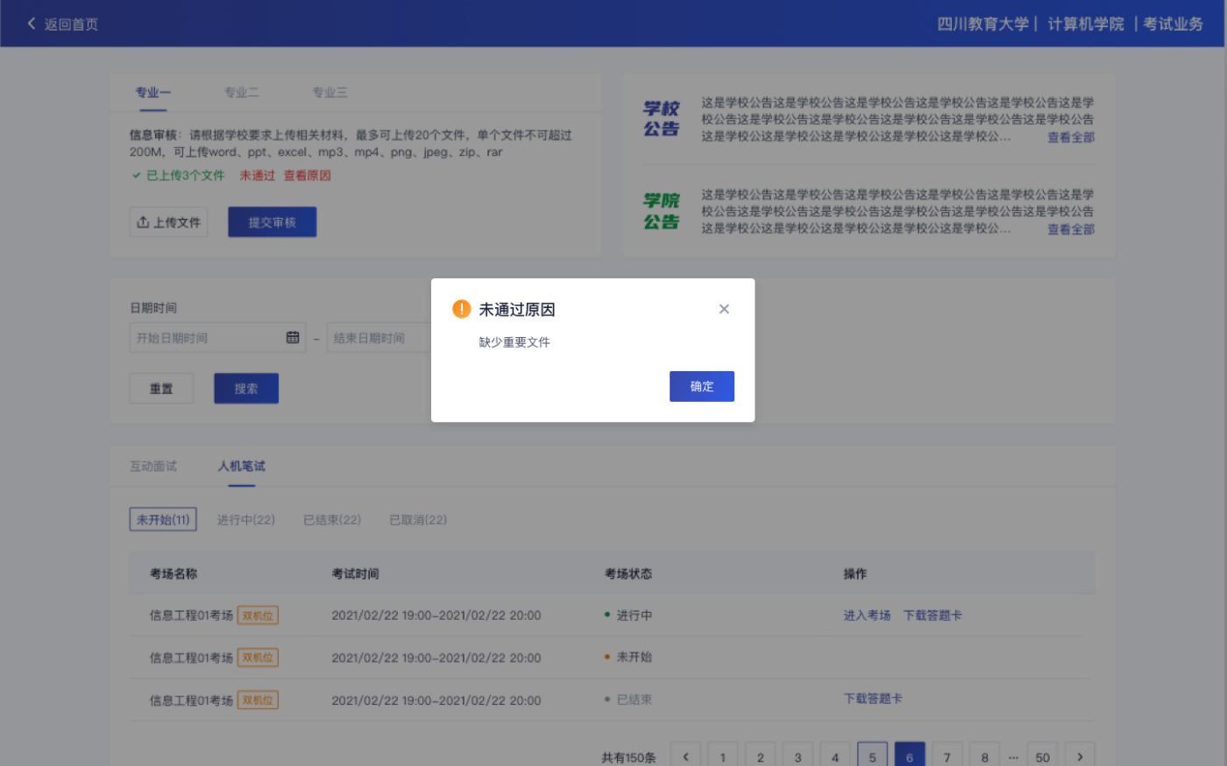

1.7进入业务查看考试业务公告
进入业务后可预览考试业务公告，并可点击“查看全部”查看详细公告内容
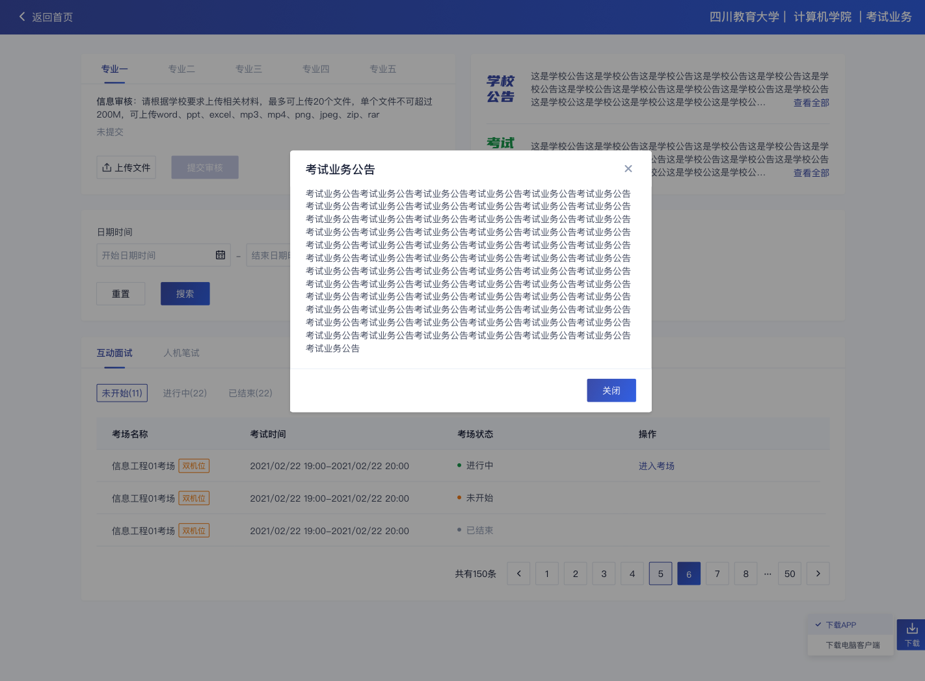

1.8进入业务查看考场
互动面试
考生可查看该考试业务中的所有考场信息，包括考场名称、考试时间、考场状态等。
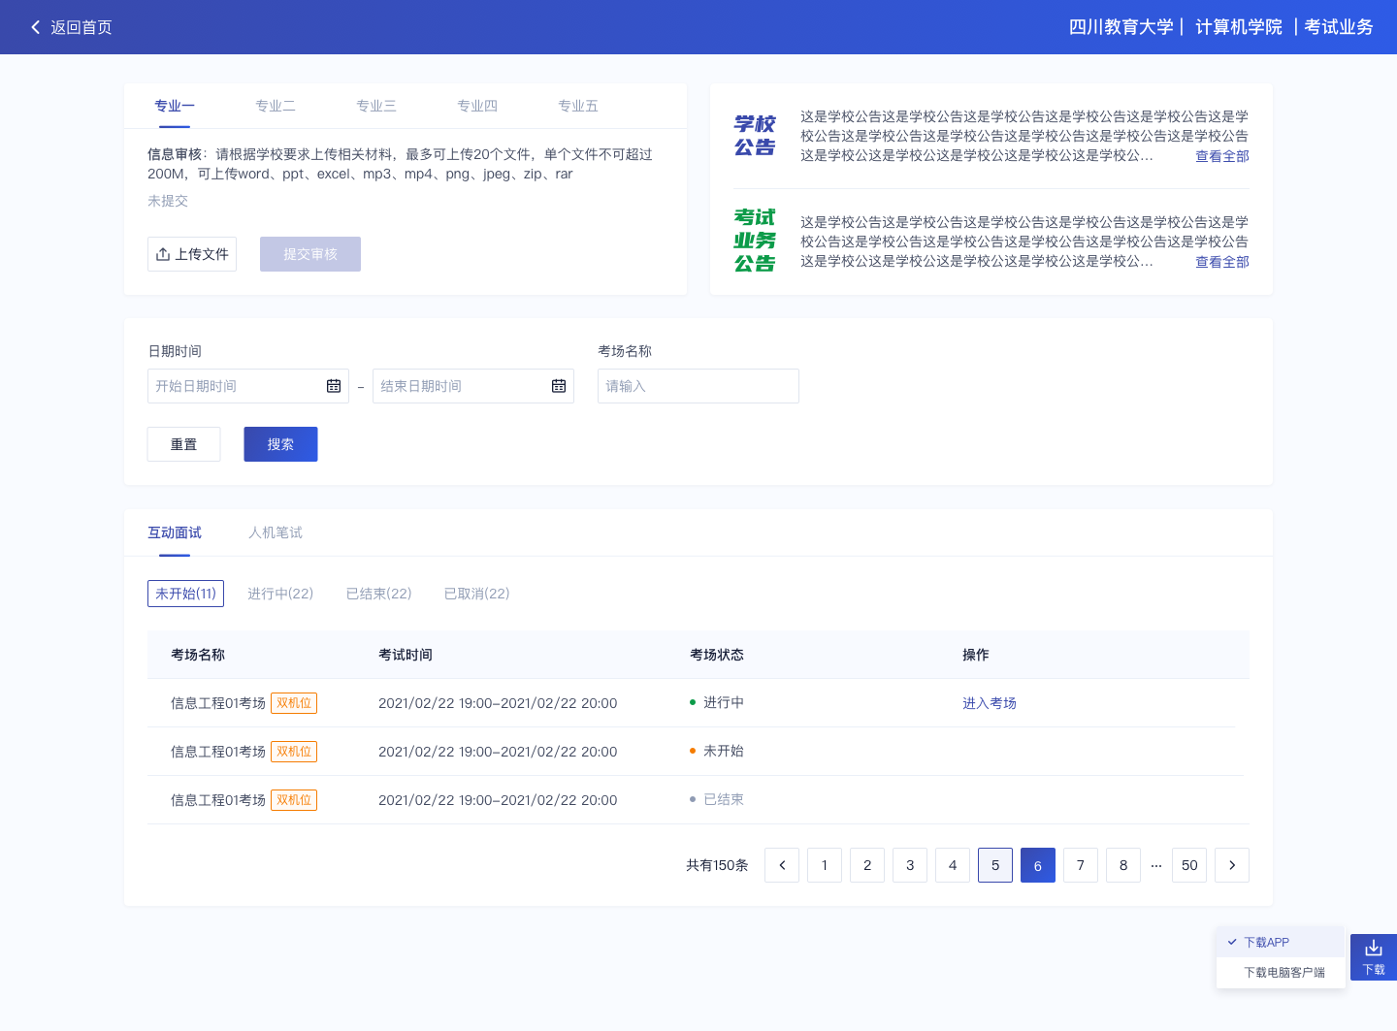

2.考中
当考场开始时，考生就可以进入考场进行线上考试

2.1.互动面试

2.1.1签署考试承诺书
- 点击“进入考场”，若该业务已开启考试承诺书功能，则考生在进入考场前需要同意考试承诺书的内容，点击“同意”签署考试承诺书
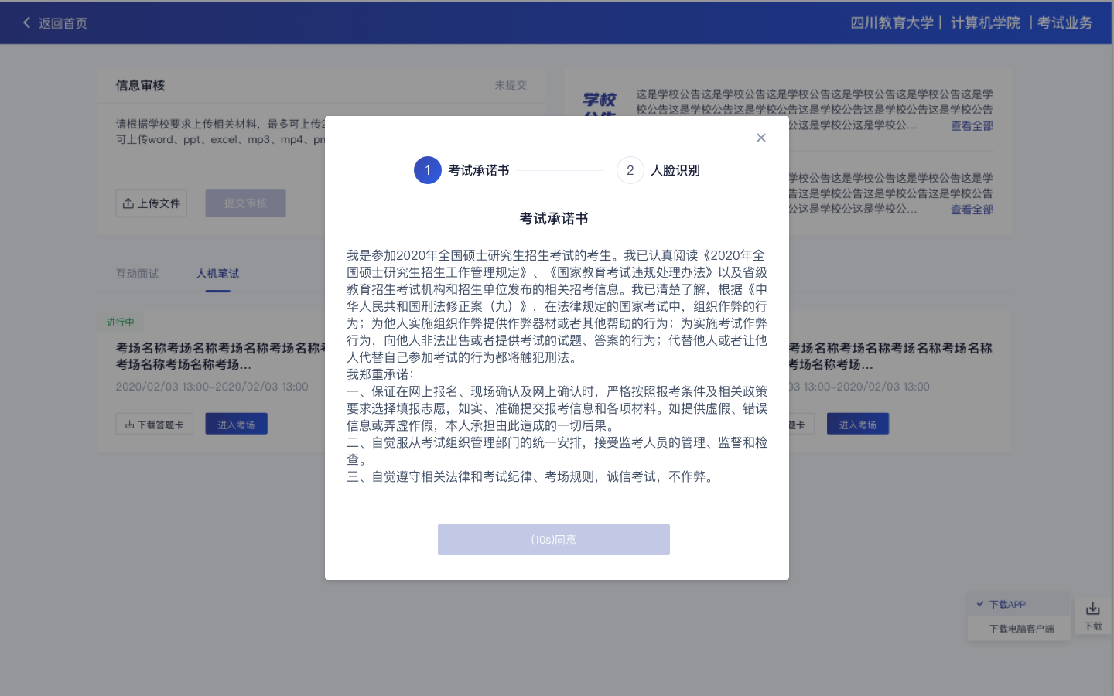
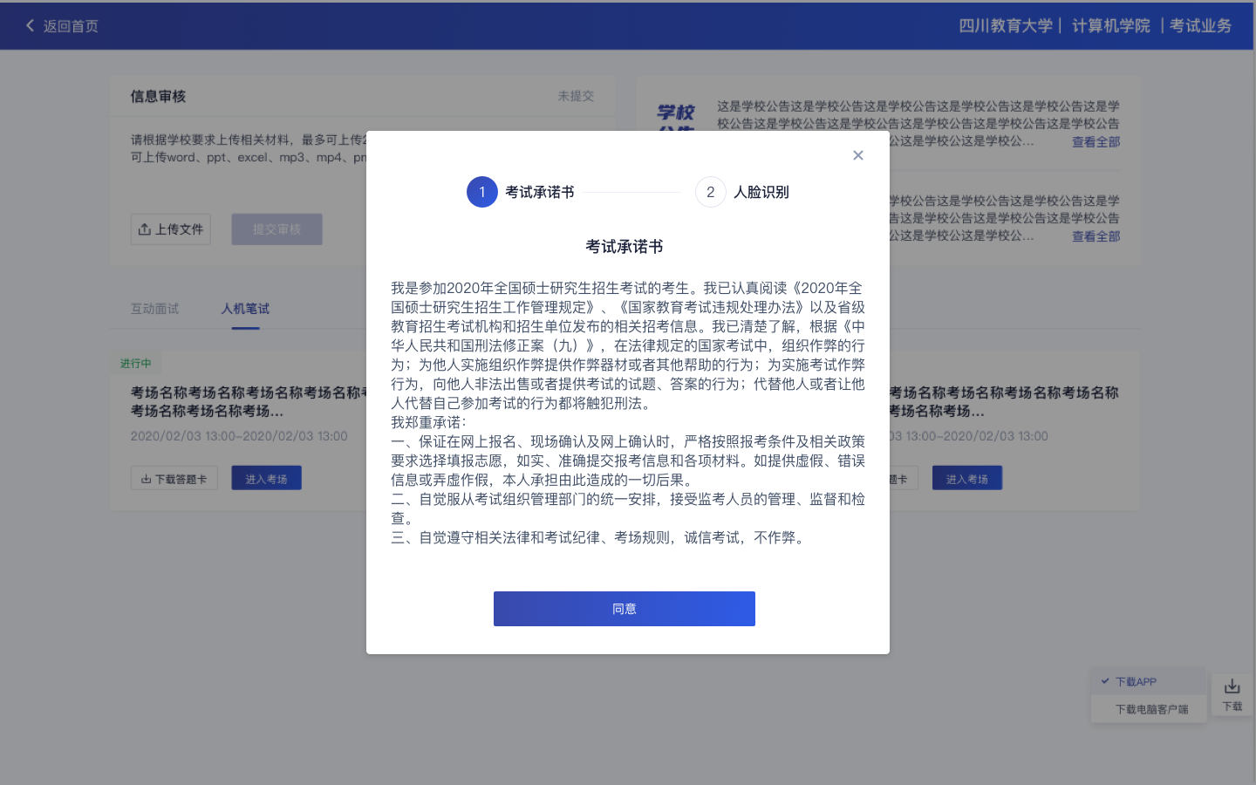

2.1.2人脸识别
- 若该业务已开启人脸识别功能，则考生在进入考场前需要进行人脸识别
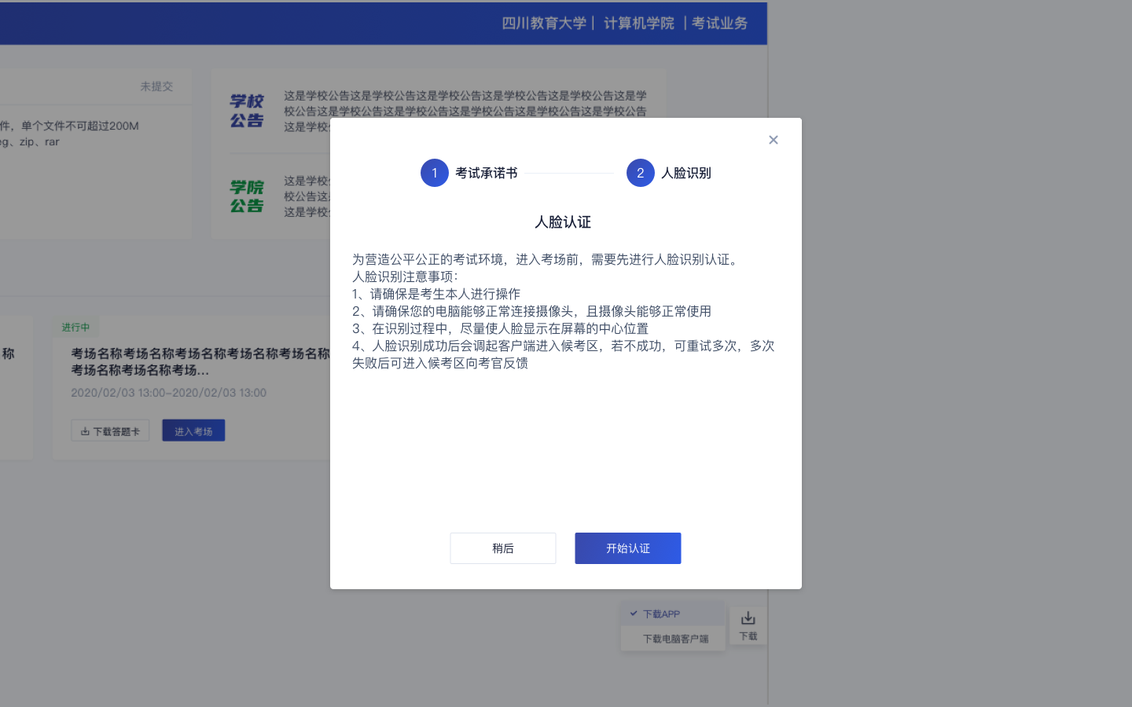
- 阅读完人脸认证注意事项后，点击“开始认证”
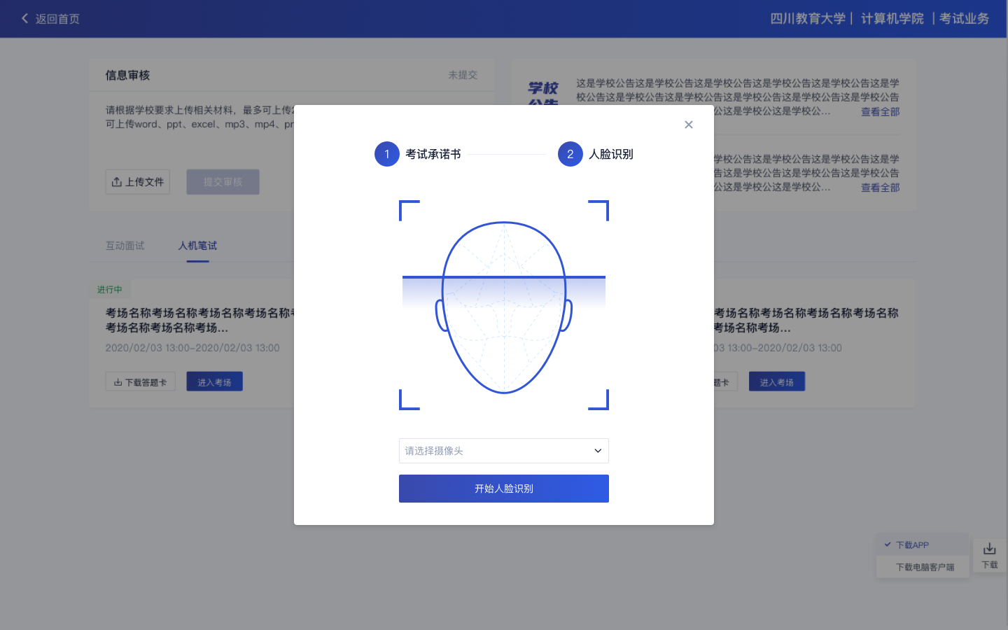
- 选择正常工作的摄像头，点击“开始人脸识别”，提示“认证中，请稍后”
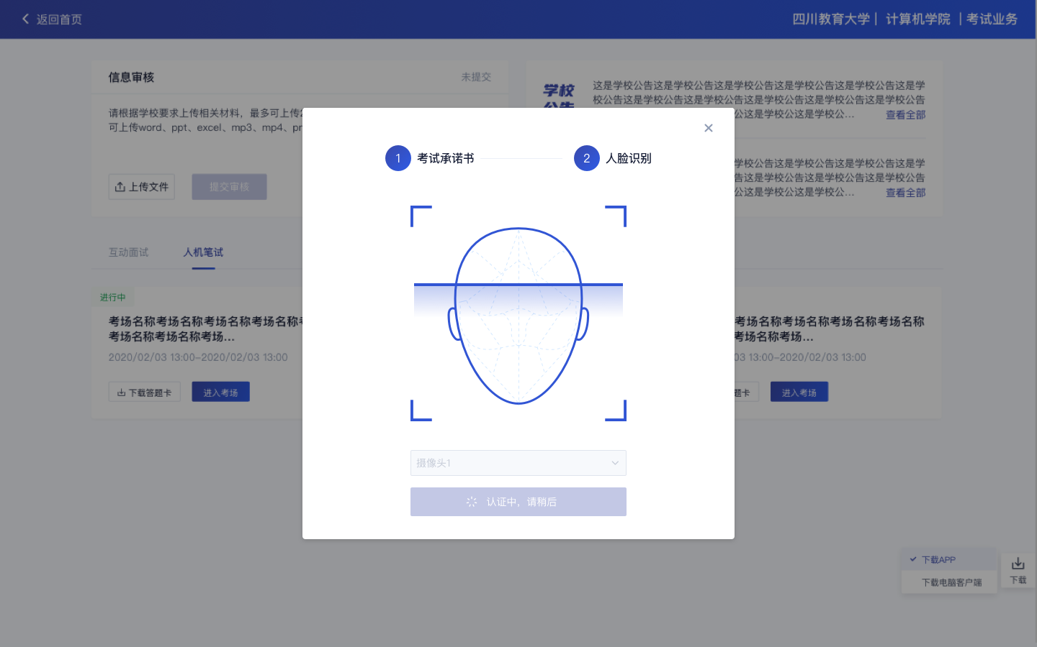
- 如果人脸认证成功，则提示“您已通过人脸识别”
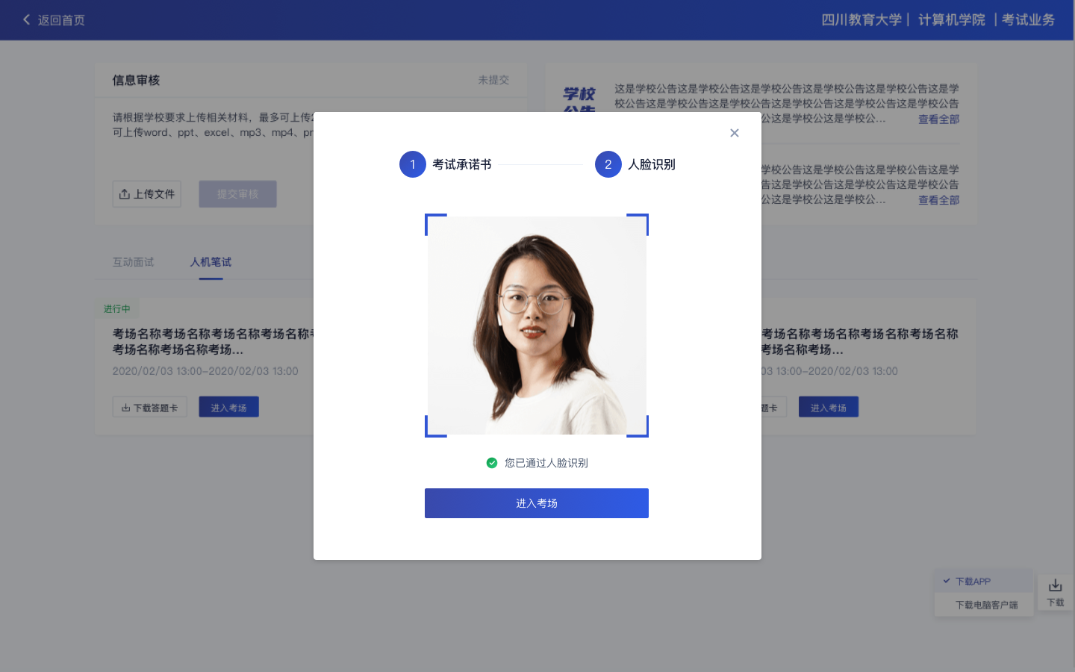

- 如果人脸认证失败，则提示“人脸识别认证失败”，可以点击“重试”进行重新识别，或者点击“进入考场”进入候考区向候考官反馈情况
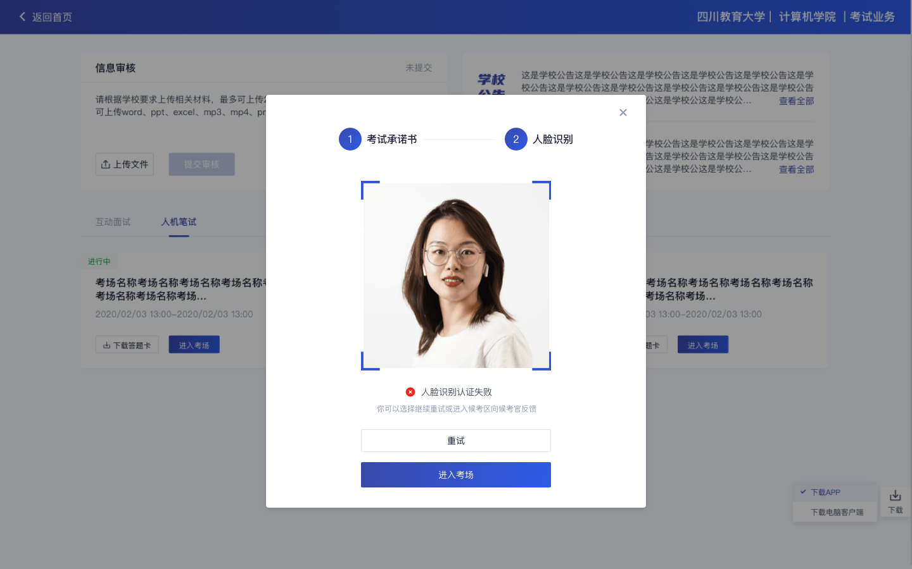

2.1.3候考区
- 进入候考区后，当候考官没有上线或者候考官正在跟别的考生进行通话时，考生将无法看到候考官的画面。若当考试要求使用双机位进行面试时，考生需要打开云考AI APP扫描页面提供的二维码加入第二摄像头。考生需要将手机屏幕锁定设置成“永不”，避免考试期间因手机锁屏造成第二摄像头无法提供视频画面的情况
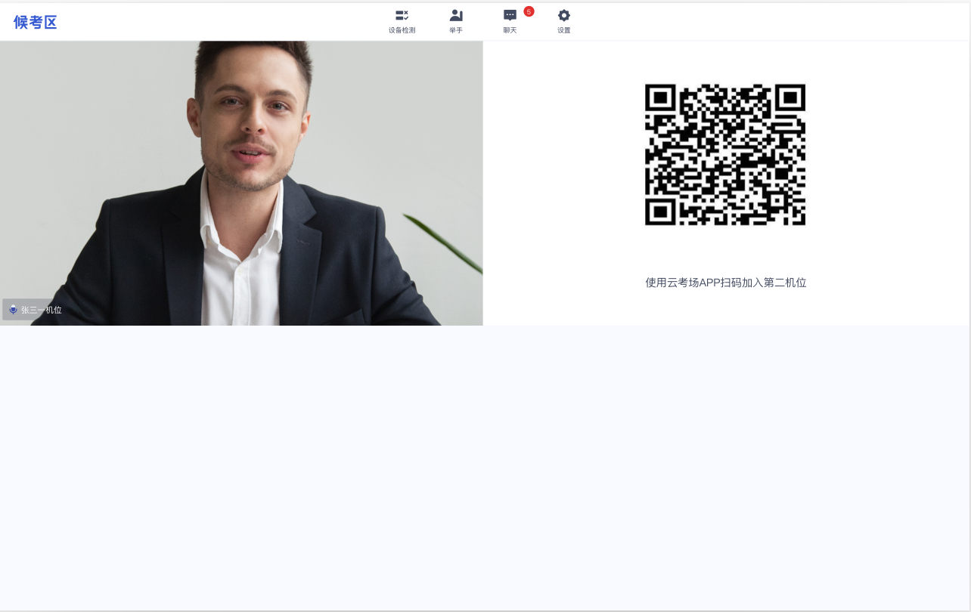
- 使用云考AIAPP扫码加入第二机位后，会提示“二机位已加入”字样
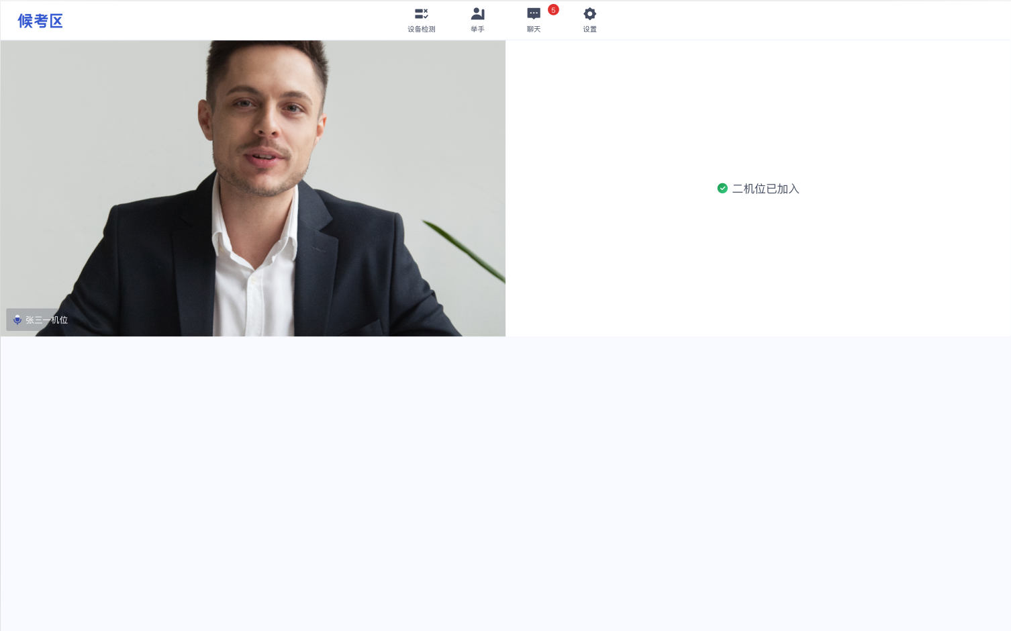

- 当候考官选择与考生进行对话时，考生可以看到候考官的画面并与候考官进行音视频交流

- 当候考官没有与考生开启对话时，考生可以通过聊天功能向候考官反馈问题，寻求帮助
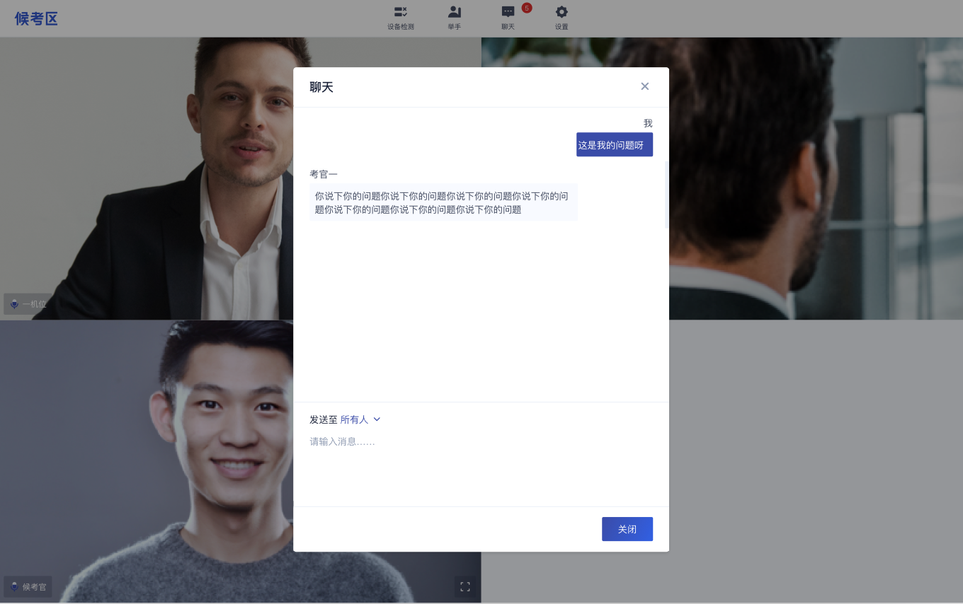

- 当候考官没有与考生开启对话时，考生还可以通过举手功能向候考官反馈问题，寻求帮助
- 当考场结束时，候考区会收到结束提醒，点击确定按钮后会退出考场

2.1.4主考区
- 当轮到该考生进行面试时，该考生在候考区会收到面试邀请
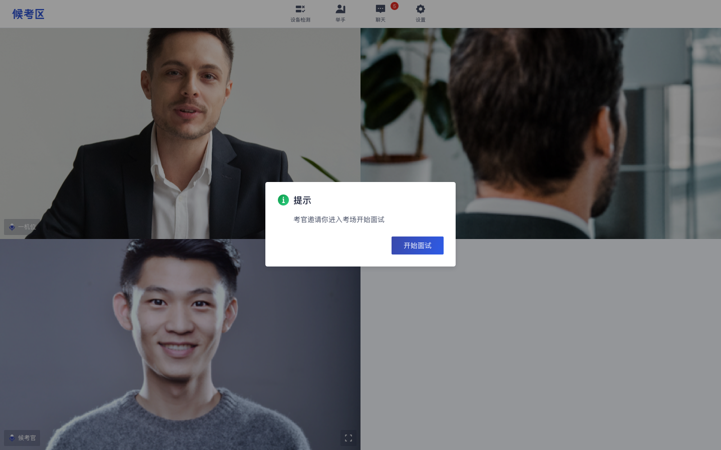
- 点击“开始面试”，进入到主考区，主考区默认为宫格视图
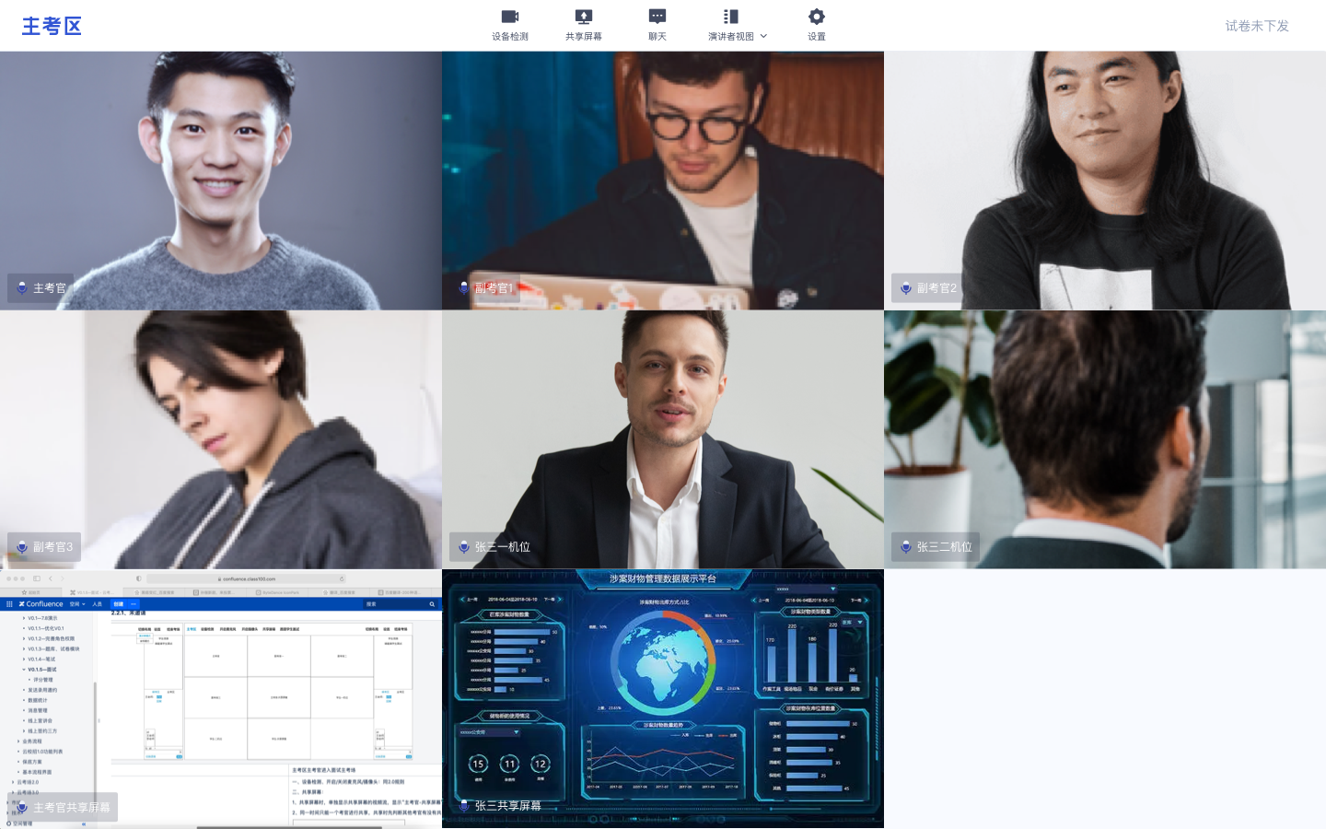

- 点击“演讲者视图”，主考区将进入演讲者视图
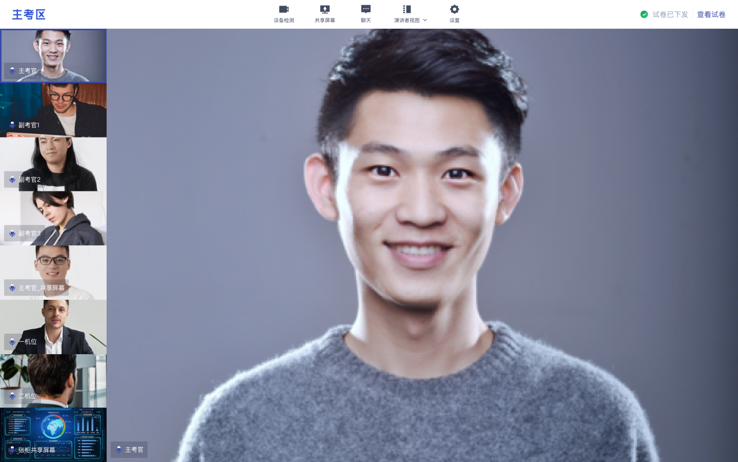
- 点击“共享屏幕”，考生可以选择共享整个屏幕、共享应用窗口等，共享后的窗口单独占用一个窗口，不会遮挡住考生图像
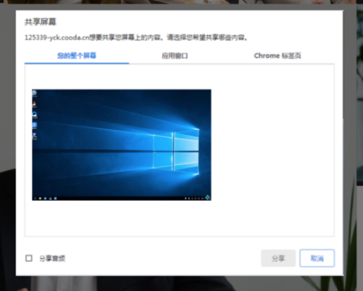
- 点击“聊天”，考生可以通过聊天功能向候考官反馈问题，寻求帮助（同候考区）
- 主考官下发试卷，若主考官进行指定下发，考生将直接看到考题情况

- 若主考官进行随机下发，考生将直接看到“正在随机选题，请稍后...”
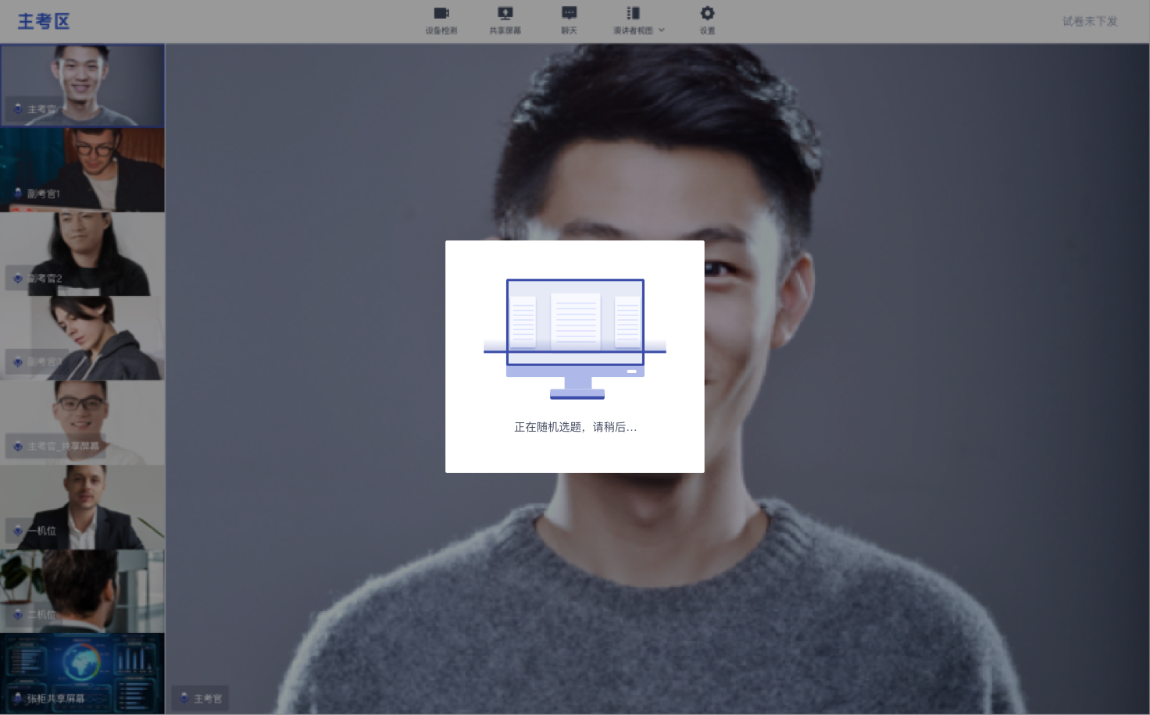
- 若主考官进行考生选取，考生将可以直接选择屏幕上的考卷
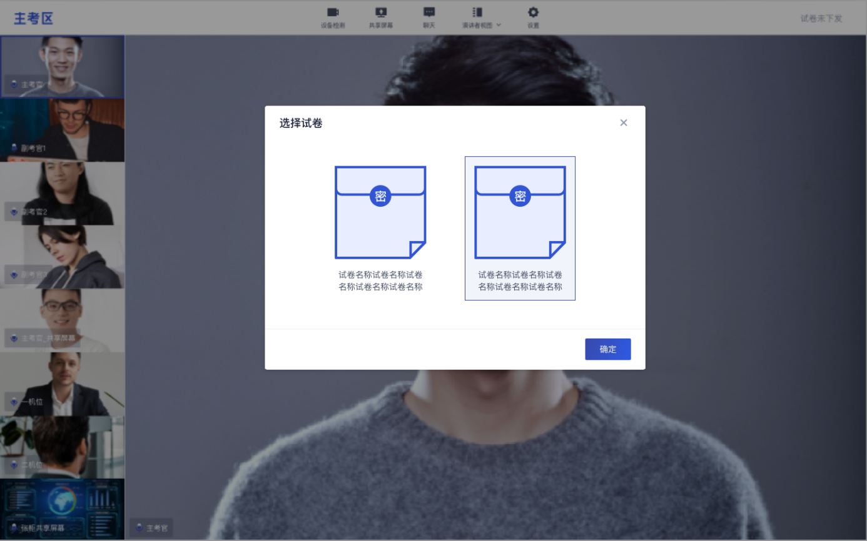

3.考后

3.1.互动面试
- 考试结束时，考生会收到结束提醒
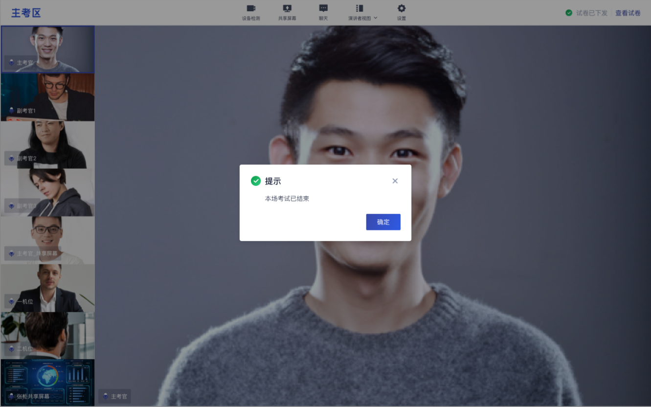
- 点击“确定”退出考场

